3 Tips Pakai Galaxy AI Bahasa Indonesia, Bikin Hidup Makin Praktis

Semua orang, mulai dari pelajar, profesional, content creator maupun traveler wajib coba Galaxy AI Bahasa Indonesia di Galaxy S24 Series

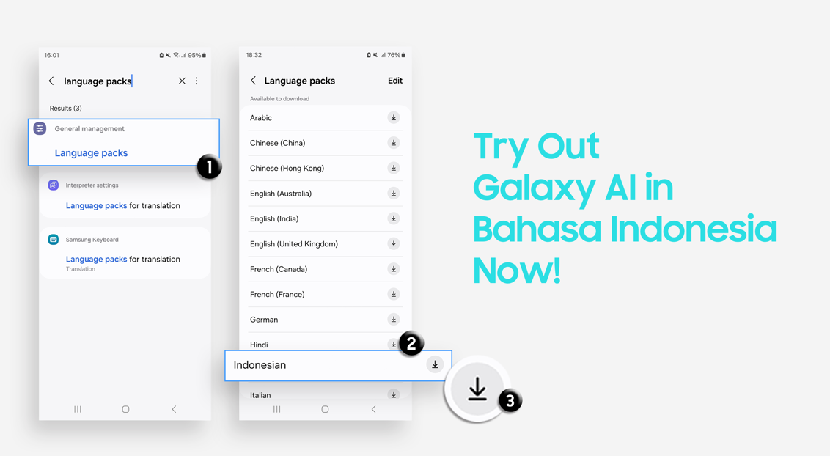

Galaxy AI hadir dengan Bahasa Indonesia, permudah komunikasi dan dukung produktivitas lebih praktis

Jakarta, 29 April 2024 – Setelah Galaxy AI Bahasa Indonesia hadir di Galaxy S24 Series, kamu yang ingin bepergian ke luar negeri atau komunikasi dengan orang asing tidak perlu khawatir dengan keterbatasan bahasa. Kini, Samsung telah menambahkan Bahasa Indonesia pada Galaxy AI di Galaxy S24 Series, melengkapi 15 bahasa asing lain termasuk bahasa Arab dan Rusia. Jadi, kamu bisa dengan mudah komunikasi antar bahasa seperti bertanya menu lokal, atau menanyakan petunjuk arah ke warga lokal dengan bahasa yang biasa kamu gunakan saat traveling, ataupun dalam produktivitas sehari-hari. Dengan update terbaru ini, mobile experience kamu akan semakin seamless dan mengesankan.

Pilihan bahasa terbaru ini akan memudahkan seluruh pengguna Galaxy S24 Series untuk menerjemahkan berbagai bahasa asing saat menggunakan fitur-fitur, seperti Interpreter, Chat Assist, Transcript Assist, Live Translate, dan Note Assist yang sudah mendukung Bahasa Indonesia. Dengan demikian, kini para pelajar, profesional, content creator, hingga traveler bisa lebih efisien dalam berkomunikasi, lebih efektif dalam menyelesaikan pekerjaan, lebih kreatif dalam membuat konten, hingga lebih mudah dalam mendapatkan informasi yang diinginkan.

“Perkembangan teknologi yang pesat di Indonesia secara signifikan mempengaruhi cara Gen Z berinteraksi dengan dunianya, sehingga mereka jadi yang terdepan dalam memanfaatkan AI di kehidupan sehari-hari. Tak heran jika Galaxy S24 Series dan Galaxy AI mendapat animo yang tinggi di kalangan Gen Z berkat pengalaman penggunaan smartphone yang sesuai dengan preferensi mereka. Kehadiran Bahasa Indonesia pada update ini pun menandai salah satu milestone penting dalam langkah Samsung untuk memimpin era baru AI pada perangkat mobile. Kami yakin bahwa langkah ini akan membuka lebih banyak peluang inovatif bagi sebanyak mungkin pengguna Galaxy,” ujar Verry Octavianus, MX Product Marketing Senior Manager Samsung Electronics Indonesia.

Agar komunikasi dan produktivitas sehari-hari jadi lebih lancar, pengguna bisa menjadikan Galaxy S24 sebagai lifehacks dengan 3 tips dibawah ini:

1. Komunikasi saat traveling keluar negeri tanpa khawatir, cukup pakai Interpreter dan Live Translate!
Biasa mengandalkan body language untuk menanyakan jalan kepada orang lokal saat bepergian di luar negeri? Atau repot buka aplikasi tambahan untuk menerjemahkan pertanyaan saat traveling? Sekarang, kamu nggak perlu khawatir lagi kebingungan menerjemahkan pertanyaan kamu saat traveling. Layaknya translator dan guide pribadi, Galaxy AI bisa menjadi teman traveling andalan berkat fitur Interpreter yang kini sudah bisa menerjemahkan percakapan dari 15 bahasa asing langsung ke Bahasa Indonesia.

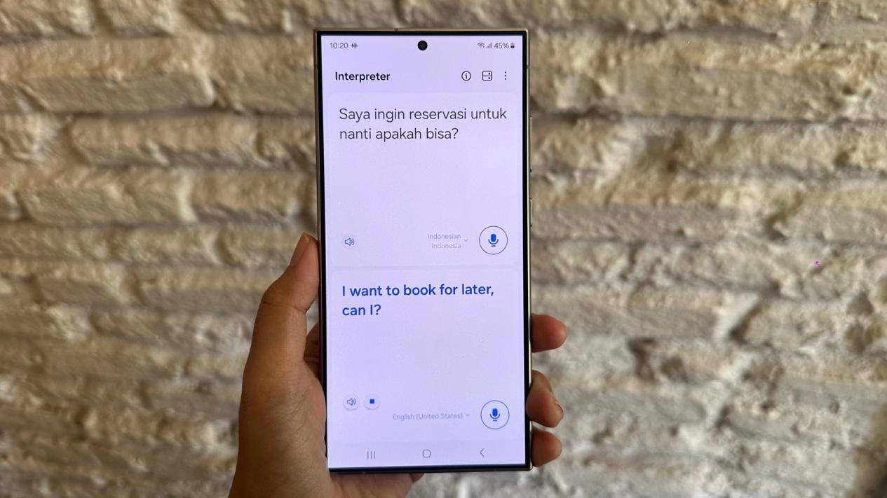

Pakai fitur Interpreter untuk menerjemahkan obrolan tatap muka dengan Bahasa Indonesia, buat traveling jadi lebih mudah kemanapun

Selain bisa digunakan saat traveling, fitur ini akan sangat berguna bagi kamu yang ingin interview narasumber berbahasa asing atau komunikasi dengan kolega di negara lain tanpa khawatir nggak bisa bahasa di negara kamu berada. Fitur ini juga bisa kamu manfaatkan untuk belajar bahasa asing lebih mudah, karena dapat membantu kamu belajar melafalkan kata dengan lancar. Menariknya lagi, kamu tidak memerlukan koneksi data atau Wi-Fi untuk menggunakan fitur tersebut, karena sudah terintegrasi langsung di perangkat.

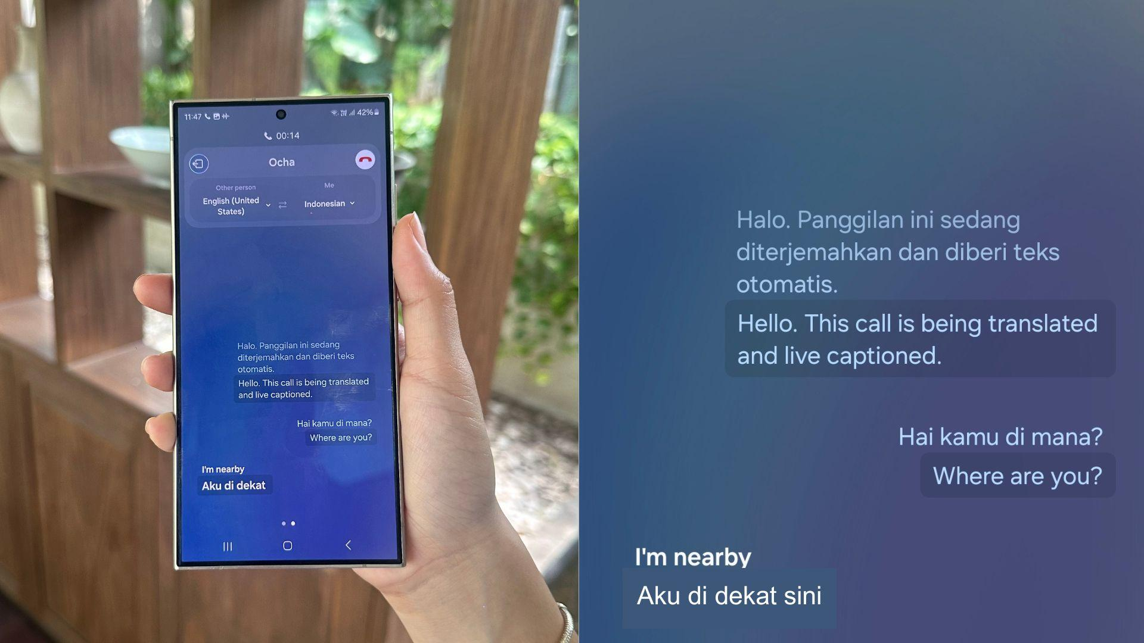

Komunikasi via telepon menggunakan Bahasa Indonesia ke 15 bahasa asing semakin praktis dengan Live Translate

Update bahasa ini juga sudah terintegrasi dengan fitur Live Translate yang bisa menerjemahkan bahasa asing,bahkan melalui sambungan telepon dengan praktis. Jadi, kamu nggak perlu repot menggunakan Bahasa Inggris lagi jika ingin berbicara antar bahasa dengan teman atau rekan antar negara yang berbeda bahasa. Cukup berbicara dengan menggunakan bahasa sehari-hari, biar nanti Live Translate yang bakal terjemahin. Menarik, bukan? Dan tidak hanya itu saja, saat menerima panggilan telepon dan kamu sedang tidak bisa menjawab, kamu bisa langsung membalas dengan menekan text call, dan pesan yang anda kirim langsung disampaikan dalam bentuk suara oleh Galaxy AI.

2. Pilih gaya penulisan dengan Chat Assist yang didukung Bahasa Indonesia
Kalau kamu sering merasa kesulitan menulis email kepada rekan kerja, dosen, atau atasan dengan gaya bahasa yang formal, Chat Assist bisa jadi lifehacks yang tepat. Khususnya bagi yang tidak fasih merangkai kata-kata saat menulis dengan Bahasa Indonesia,Inggris ataupun beragam bahasa asing lainnya. Fitur ini bisa memudahkan pekerjaan sehari-hari dengan memberikan suggestion gaya penulisan sesuai konteks yang diinginkan dalam Bahasa Indonesia hingga 16 bahasa asing lainnya. Dan bukan hanya untuk urusan pekerjaan, Chat Assist juga sangat berguna untuk chatting beda bahasa.

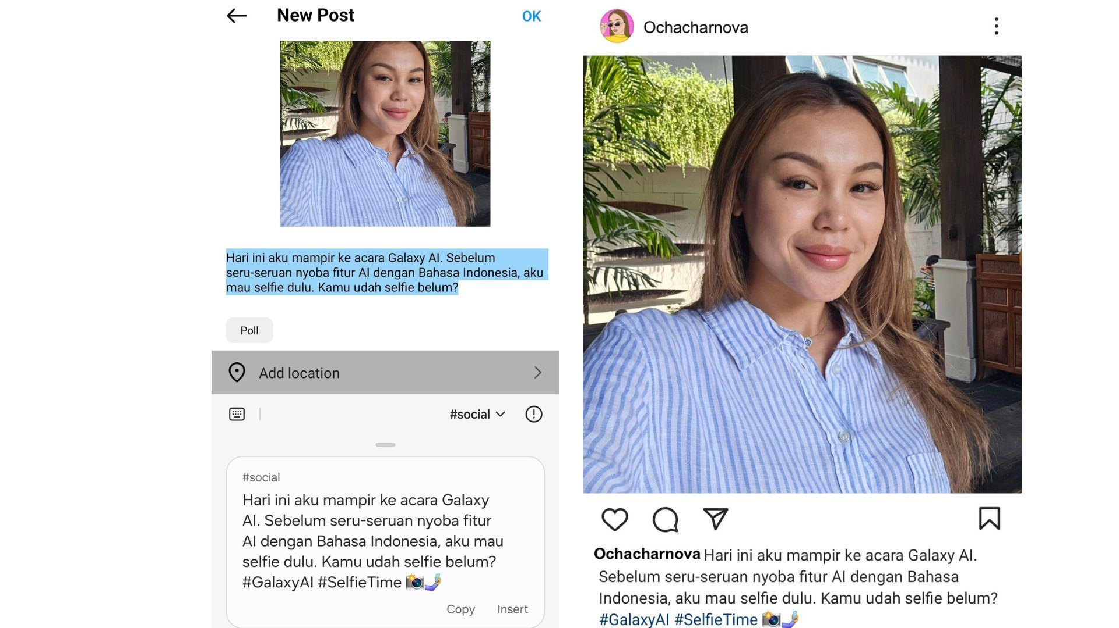

Gak bingung lagi sesuaikan gaya penulisan kamu mulai dari chatting, email formal hingga caption sosmed dengan Chat Assist

Selain formal, ada juga pilihan writing style casual untuk percakapan sehari-hari dan social untuk membuat caption di sosial media. Jadi, kamu nggak perlu lagi pusing mikirin caption ketika mau posting. Dengan AI, kamu juga bisa mengoreksi grammar pada kosa kata yang kamu gunakan di aplikasi apapun dengan Samsung Keyboard.

Caranya mudah:
- Pastikan kamu menggunakan keyboard Samsung saat mengakses email atau aplikasi yang diinginkan.
- Tulis pesan yang ingin kamu tulis.
- Kamu bisa memilih tanda  dan pilih writing style, lalu pesan yang sudah ditulis akan diproses dengan AI dan memberikan berbagai pilihan penulisan
- Pilih penulisan original, professional, casual, social, polite, emojify sesuai tujuan penulisan pesan kamu.
- Pilih pengaturan grammar untuk memperbaiki kosa kata penulisan.

3. Transkrip meeting, kelas dari dosen, sampai wawancara dalam hitungan detik!
Tidak jarang membuat transkrip rekaman menjadi hal yang menyulitkan dan membutuhkan waktu yang lama karena harus mendengarkan rekaman berulang kali sambil mengetik. Padahal, proses pembuatan transkrip rekaman penting dilakukan ketika kita membutuhkan hasil meeting, mencatat materi dari dosen, mengerjakan skripsi, hingga mewawancarai narasumber untuk membuat artikel. Update terbaru ini bisa menjadi lifehacks untuk bantu kamu mentranskrip rekaman dengan praktis pakai AI di Galaxy S24 Series.

Karena Transcript Assist sekarang bisa digunakan untuk mentranskrip dan merangkum rekaman suara langsung dalam bahasa Indonesia. tidak ada lagi ketinggalan mencatat kata-kata dosen yang berbicara terlalu cepat atau harus buat Minute of Meeting (MoM) dari meeting yang panjang.

Caranya mudah, kamu tinggal rekam pakai Galaxy S24 Series, lalu gunakan AI untuk transkrip, dan summarize inti dari isi percakapan ke versi yang lebih padat dan informatif. Kamu juga bisa menerjemahkan hasil catatan ke 15 bahasa lainnya. Dengan semua kemampuan tersebut, teknologi pada Galaxy S24 Series semakin menginovasi bagaimana orang-orang bekerja dan berkegiatan dengan lebih praktis dan efisien.

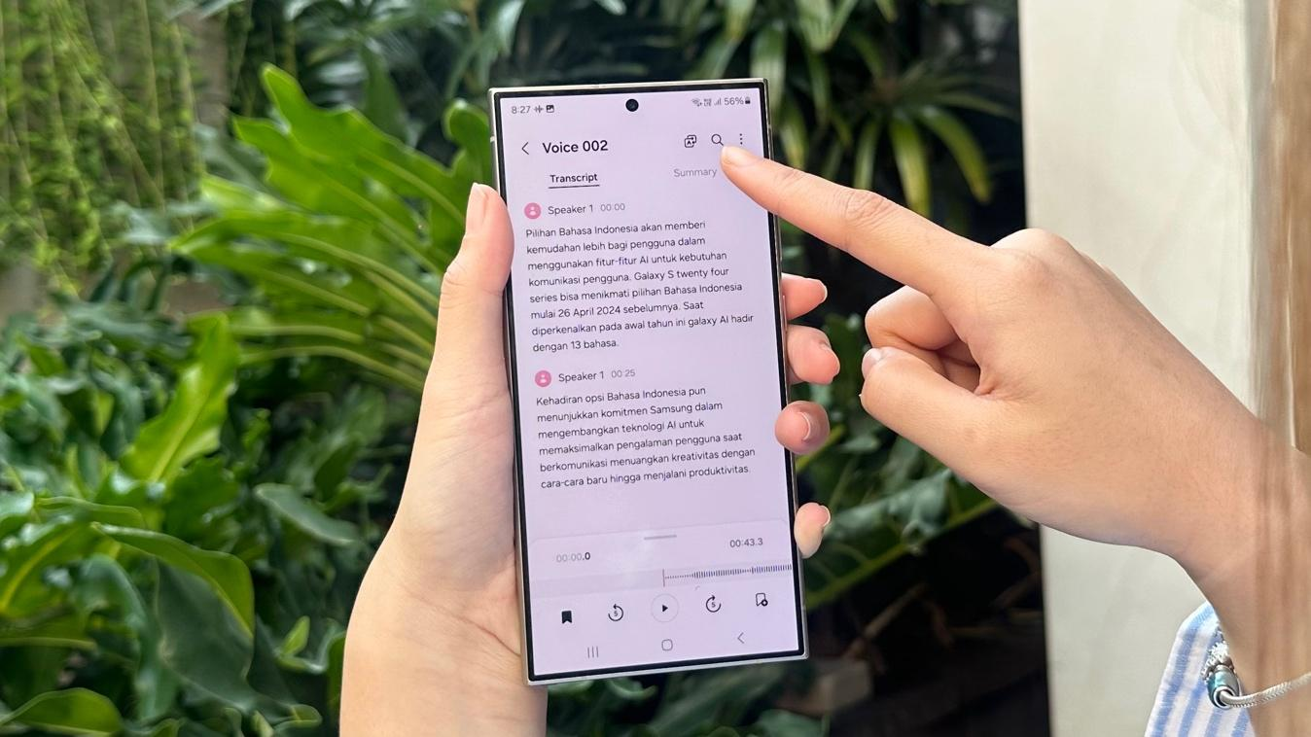

Transkrip hasil interview, kelas dosen, sampai meeting dalam hitungan detik pakai Transcript Assist Bahasa Indonesia

Kamu juga bisa buat catatan harian hingga script konten yang praktis dengan Note Assist. Dengan berbagai kesibukan, kamu tentu perlu memanfaatkan waktu luang untuk bikin catatan to-do list atau catatan personal supaya nggak ada yang terlewat. Kamu bisa memanfaatkan Note Assist untuk membuat to-do list dan catatan personal dengan cepat dan mudah baik dengan mengetik atau menggunakan suara atau disebut fitur dictation. Caranya cukup tekan simbol mic pada Samsung Keyboard dan menyebutkan to-do list atau kegiatan penting yang perlu kamu catat dan fitur ini akan langsung mengubah suara menjadi bentuk teks. Untuk merapikan catatan dan mendeteksi kesalahan ejaan, gunakan fitur auto-format dan spell check. Jadi, meskipun sedang sibuk dan terburu-buru, kamu tetap bisa punya catatan yang terorganisir dan mudah dibaca.

Selain itu Note Assist dapat menghasilkan cover dengan preview singkat mengenai catatan. Kamu juga bisa mempercepat proses pembuatan konten dengan Note Assist. Mulai dari meringkas catatan menjadi bullet point dengan summarize, hingga mengganti bahasa catatan sesuai kebutuhan.

“Penggunaan fitur-fitur Galaxy AI untuk komunikasi lintas bahasa hingga rutinitas harian dengan cara praktis membuktikan komitmen kami dalam memecahkan masalah language barrier yang seringkali ditemui banyak orang saat ini. Teknologi yang didukung oleh Generative AI, On Device, dan On Cloud AI ini memberikan pengalaman yang berbeda dari sebelumnya,” tambah Verry Octavianus, MX Product Marketing Senior Manager Samsung Electronics Indonesia.

Rasakan kecanggihan Galaxy AI untuk kemudahan produktivitas harian kamu di lini Flagship Samsung!
Opsi Bahasa Indonesia akan tersedia melalui software UI 6.1 mulai 26 April 2024. Selain Bahasa Indonesia, terdapat 16 bahasa lainnya yang bisa dipilih pengguna. Semua opsi bahasa ini akan tersedia di semua perangkat Galaxy yang mendukung Galaxy AI, termasuk Galaxy S23 Series, S23 FE, Z Flip5, Z Fold5, serta seri Tab S9 (5G) dan Tab S9 (Wi-Fi). Sebagai device pertama dengan Galaxy AI, Galaxy S24 Series juga menawarkan performa tinggi dan kamera tercanggih. Galaxy S24 Ultra hadir dengan harga mulai dari Rp21.999.000 (12GB/256GB). Galaxy S24+ dibanderol dengan harga mulai dari Rp16.999.000 (12GB/256GB). Galaxy S24 tersedia dengan harga mulai dari Rp13.999.000 (8GB/256GB).

Informasi lebih lanjut mengenai Galaxy S24 Series dan Galaxy AI bisa dilihat di www.samsung.com/id.

-o0o-

Tentang Samsung Electronics Co., Ltd.
Samsung menginspirasi dunia dan membentuk masa depan dengan ide dan teknologi transformatif. Perusahaan ini mendefinisikan ulang dunia TV, smartphone, wearables, tablet, peralatan rumah tangga, sistem jaringan dan memori, sistem LSI, foundry dan solusi LED, serta menghadirkan pengalaman terhubung yang mulus melalui ekosistem SmartThings dan kolaborasi terbuka dengan para mitra. Untuk berita terkini, silakan kunjungi Samsung Newsroom di news.samsung.com.

Untuk keterangan lebih lanjut:
Fia Handayani  Public Relations Manager  Samsung Electronics Indonesia  Phone: 021-2958 8000  Email: f.handayani@samsung.com | Maghfira Tabrani  Manager  Carl Byoir  Email: maghfira.tabrani@carlbyoir.com

